ADORAZIONE COMUNITARIA
LA VOCAZIONE DELL’ANCELLA DI GESÙ BAMBINO NELLA CHIESA

* Canto per l’esposizione del Santissimo

SIAMO CHIAMATE ALLA SANTITÀ …
In realtà siamo chiamate a passare dalla santità desiderata alla povertà offerta: “Tutto comincia infatti con il desiderio della santità: la conversione, la prima chiamata alla vita religiosa. È questo dinamismo che ci mette in cammino. La vita si incarica in seguito di rivelarci la parte di sogno e di illusioni che può comportare un tale desiderio. E allora noi corriamo un rischio gravissimo: dato che non siamo quello che avremmo desiderato, siamo tentati di ripiegarci su noi stessi, di rassegnarci a essere soltanto quello che siamo. Come se, nell’avventura della santità, noi fossimo stati, un momento o l’altro, scaricati, lasciati sulla riva. Vorremmo allora essere solo degli onesti servitori di Dio, umilmente rassegnati a lasciare ad altri la follia della croce.
Ragionare così significa dimenticare che questa purificazione dolorosa delle nostre sufficienze e delle nostre illusioni è necessaria perché noi possiamo sentire quello che il padre Voillaume ha chiamato il secondo appello, l’appello alla santità non più desiderata nella ricerca della nostra perfezione, ma vissuta nell’offerta della nostra povertà.
Sì, noi non siamo quello che avremmo voluto essere; la vita ci ha rivelato le nostre debolezze e i nostri limiti, le circostanze non ci hanno permesso di sviluppare questo o quest’altro aspetto della nostra personalità. Lo Spirito ci ha condotti per strade che non erano quelle che noi avevamo previsto. Il peccato ci ha fatto trascurare le sorgenti della vita e ci ha condotti alle fontane screpolate presso cui abbiamo indugiato. Dio solo sa quanto tempo e quante grazie abbiamo sciupato! Ma Dio ci resta fedele, e per santificarci ha bisogno solo della nostra umile disponibilità ad accoglierlo. Noi non siamo il discepolo modello che avremmo voluto essere, ma possiamo essere la debolezza, la fragilità in cui rifulge l'amore di Dio, la povertà trasfigurata dalla potenza della grazia. E per questo, occorre e basta che noi offriamo a Dio questa stessa povertà. E proprio qui - i mistici, dopo Gesù, lo confermano - il punto di arrivo di ogni crescita spirituale: «nelle tue mani rimetto il mio spirito» (Lc 23, 46)” – Michel Rondet s.i..

Nel Salmo 1 l’uomo viene descritto non in relazione alla condotta morale, ma in relazione a ciò che ama. Di conseguenza l’uomo giusto è colui che vive della parola di Dio, che si lascia immergere nella Parola come le radici dell’albero nell’acqua, che sa farsi cibo di questa Parola giorno e notte senza interruzione, sapendo che nessun aspetto dell’esperienza è estraneo alla parola di Dio. La moralità dell’uomo è allora legata alla sua capacità di lasciarsi interpellare da questa Parola che gli rivela la sua identità e il suo fine. Al contrario, l’uomo empio è colui che rifiuta la Parola e che fonda la sua vita sul costruirsi con le proprie mani.

SALMO 1

1. Beatitudini dell’uomo
che non cammina nel consiglio degli empi
e sulla via dei peccatori non si ferma
e nel consesso degli arroganti non si siede;
2. ma la legge del Signore è il suo piacere
e nella sua legge medita giorno e notte.

3. Sarà come un albero piantato su canali d’acqua,
che darà frutto a suo tempo
e il suo fogliame non marcirà
e riuscirà tutto ciò che farà.

4. Non così invece gli empi,
ma sono come la pula che il vento disperde.

5. Perciò non si alzeranno in piedi gli empi
e i peccatori nell’assemblea dei giusti.

6. Il Signore conosce la via dei giusti,
ma la via degli empi andrà in rovina.

* Costituzioni 2-3: IL CARISMA DELLA. CONGREGAZIONE

2. Il carisma ecclesiale della Congregazione delle Ancelle di Gesù Bambino consiste nel vivere i misteri dell'Incarnazione e dell'Infanzia di Cristo ricopiando il modello della Famiglia di Nazareth: l'abbassamento del Verbo (kenosi), la sua obbedienza al Padre e l'amore infinito per gli uomini; la povertà e la completa disponibilità di Maria, «sera del Signore»; la fedeltà e la giustizia di Giuseppe, custode del Verbo.

3. Le Ancelle di Gesù Bambino "vivono per Cristo e per il suo corpo che è la Chiesa», conformando la propria vita ai misteri dell'Infanzia del Salvatore. La loro fisionomia «deve essere quella di Gesù Bambino, vale a dire improntata delle attrattive della dolcezza, dell'amabilità, della soavità, della cortesia, che rivelano l'umiltà e la mansuetudine».

* Mi confronto con i tratti di Gesù Bambino … confronto il mio stile di vita, il mio modo di vivere le relazioni fraterne ma anche il servizio/la missione …

“Sono stato crocifisso con Cristo e non sono più io che vivo, ma Cristo vive in me. Questa vita nella carne, io la vivo nella fede del Figlio di Dio, che mi ha amato e ha dato se stesso per me” (Gal 2, 20).
“Per me il vivere è Cristo e il morire un guadagno” (Fil 1, 21).
“È lui che ha stabilito alcuni come apostoli, altri come profeti, altri come evangelisti, altri come pastori e maestri, per rendere idonei i fratelli a compiere il ministero, al fine di edificare il corpo di Cristo, finché arriviamo tutti all’unità della fede e della conoscenza del Figlio di Dio, allo stato di uomo perfetto, nella misura che conviene alla piena maturità di Cristo” (Ef 4, 11-13).
“Abbiate in voi gli stessi sentimenti che furono in Cristo Gesù, il quale, pur essendo di natura divina, non considerò un tesoro geloso la sua uguaglianza con Dio; ma spogliò se stesso, assumendo la condizione di servo e divenendo simile agli uomini; apparso in forma umana, umiliò se stesso, facendosi obbediente fino alla morte e alla morte di croce” (Fil 2, 5-8).
Il fine della Congregazione non è solo la santificazione dei suoi membri, ma anche quella del prossimo (cfr. Costituzioni 4). In una lettera del 14 settembre 1900 Madre Elena scriveva che la Congregazione è uno strumento nelle mani del Signore «per lavorare nei cuori della gioventù», al fine di condurla a lui.
Per raggiungere tale fine Madre Elena volle congiungere «per quanto fosse possibile il più severo spirito regolare con tutto quello che nell'apparenza potesse conciliarsi di secolare, quindi rigoroso ritiro e grande riserbo, ma nello stesso tempo un fare assai disinvolto e affabile; la gravità, la modestia a tutta prova, con quella amabilità che insinua la virtù; l'interno raccoglimento con l'operazione esterna più assidua; la semplicità ed uniformità nel vestito, ma la minore possibile singolarità, specialmente uscendo di casa» (Cost. 5).

* Tengo presente questa indicazione della Fondatrice e provo a calarla nella realtà di oggi … Quali cambiamenti ci chiede oggi il Signore per essere fedeli a questa sintesi originale?

ADORAZIONE SILENZIOSA ... per diventare sempre più luogo dove Cristo trova riposo e la mia vita diventa sempre più cristiforme …
Posso riprendere gli stimoli precedenti e mi lascio provocare da qualcuno di essi …

* Preghiera a Gesù Bambino, recitata a cori alterni

* Canto per la reposizione del Santissimo

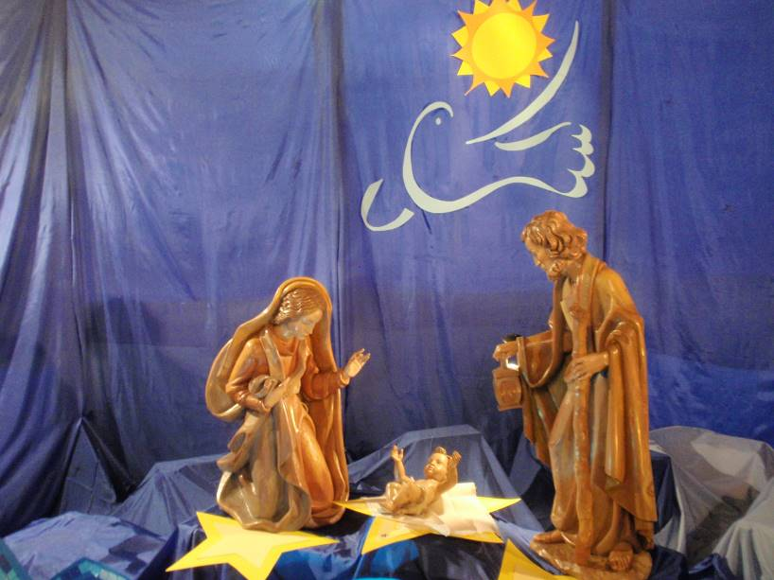

Durante la settimana ci impegniamo a leggere le Costituzioni del Capitolo 1 in tutti i suoi articoli.

